**OSI-Modell**

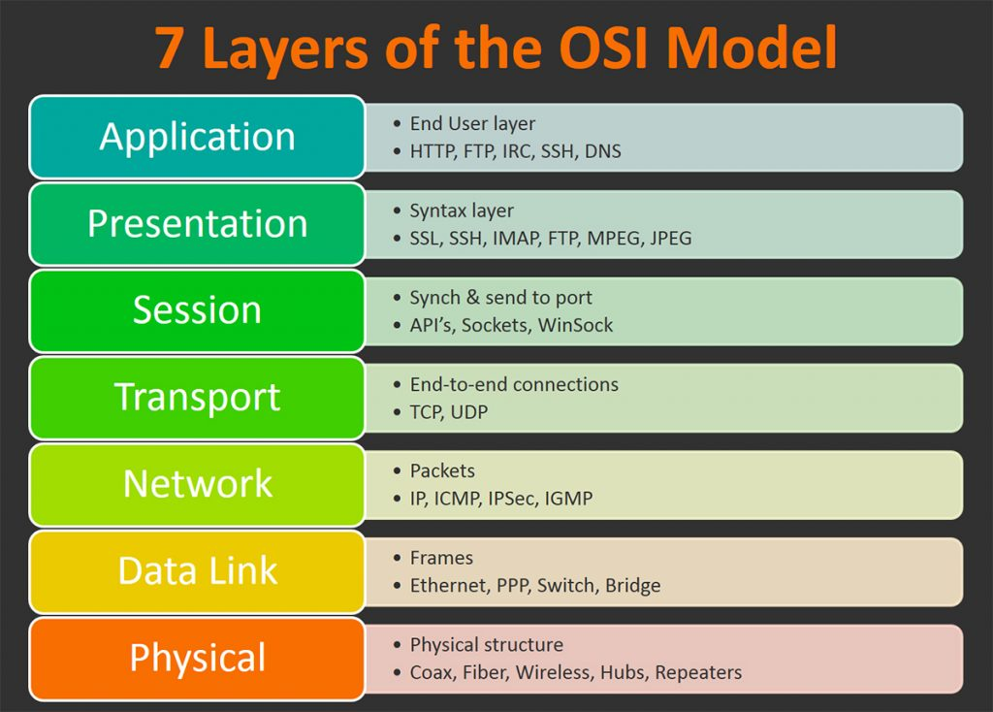

Abbildung - Alle Layers des OSI-Modells

**Network Access (TCP/IP Model):**

* **Data Link** – Encoding (MAC-Address) (2)
* **Physical** – Wie übertragt man die Bits (1)

**Network (TCP/IP Model)** 🡪 **Network (OSI-Modell)** (3)

**Transport (TCP/IP Model)** 🡪 **Transport (OSI-Modell)** (4)

**Application (TCP/IP Model):**

* **Session** – Kontrolliert die “Unterhaltung” (Verbindung) zwischen den Computern (5)
* **Presentation** - wandelt Daten in die Form um, die die Anwendung akzeptiert (6)
* **Application** - stellt Protokolle bereit, mit denen Software-Informationen senden und empfangen und den Benutzern aussagekräftige Daten präsentieren kann (7)